# Eclipse 问题收集

## 一.forEach嵌套循环

### 用户forEach二级嵌套循环

Jsp页面jstl表达式

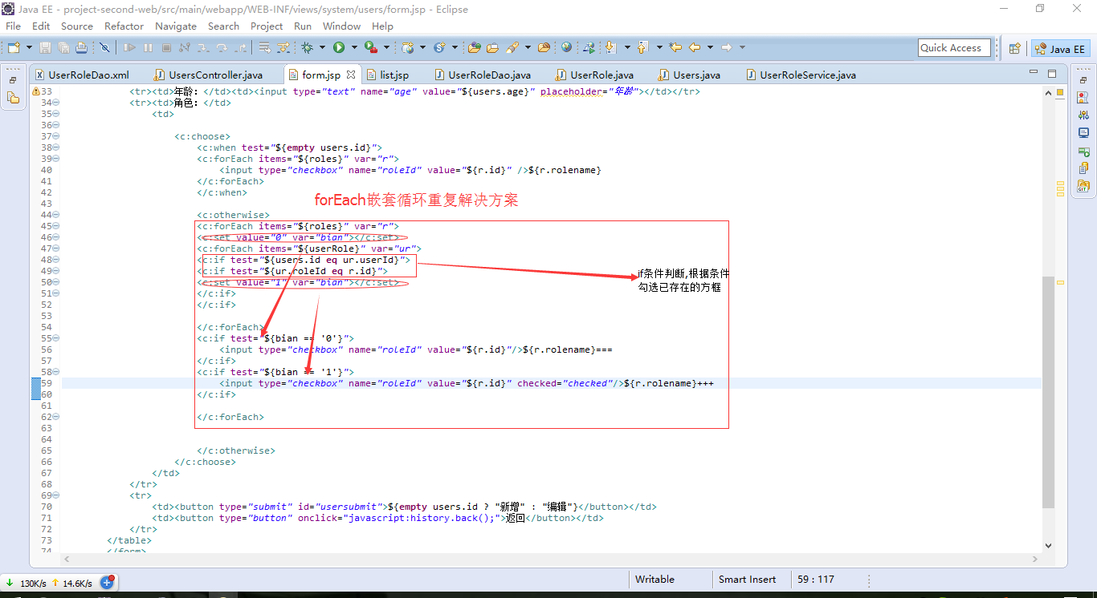

效果图

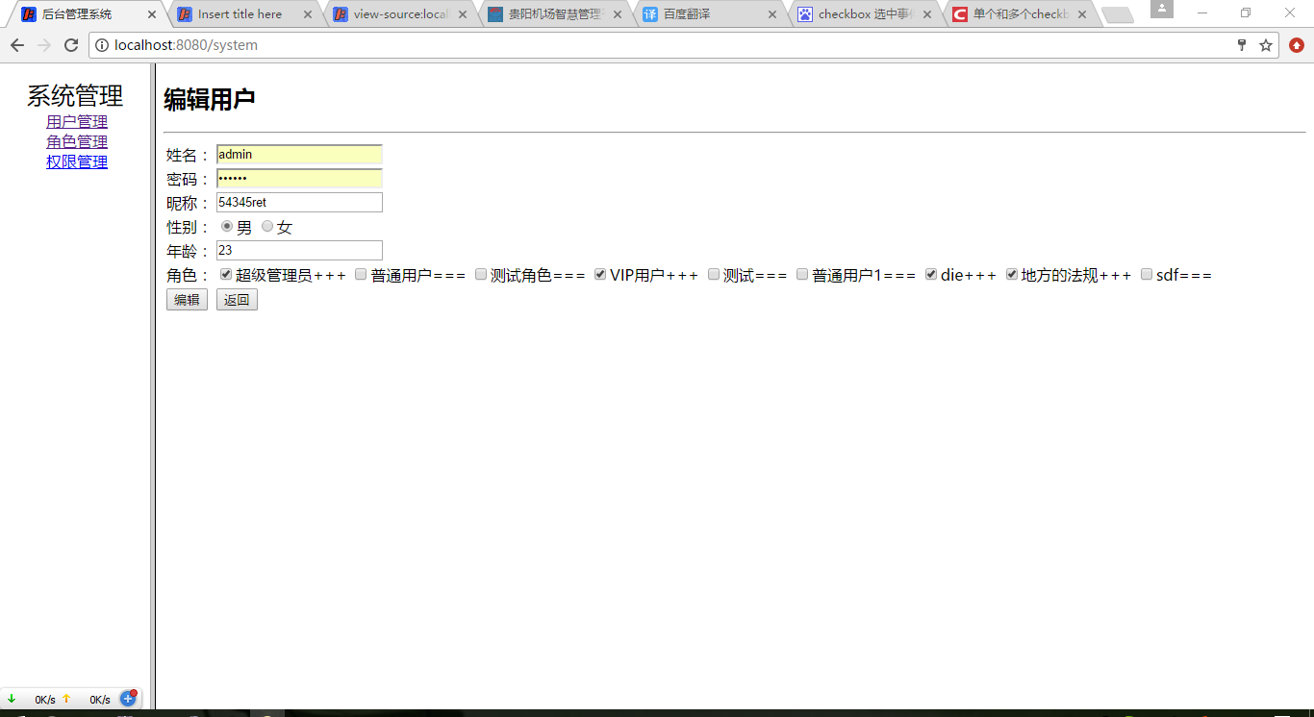

### 权限forEach二级嵌套循环

Jsp页面jstl表达式

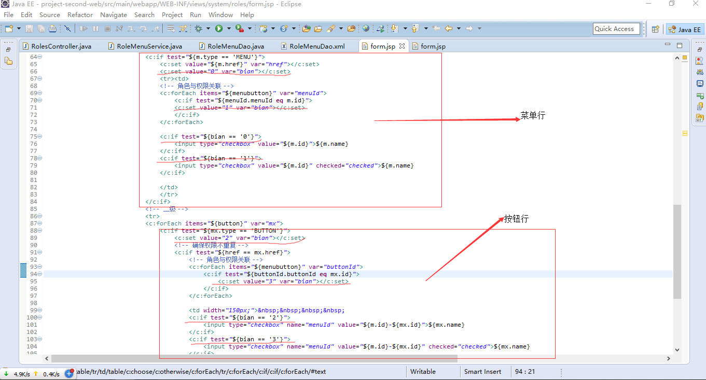

效果图

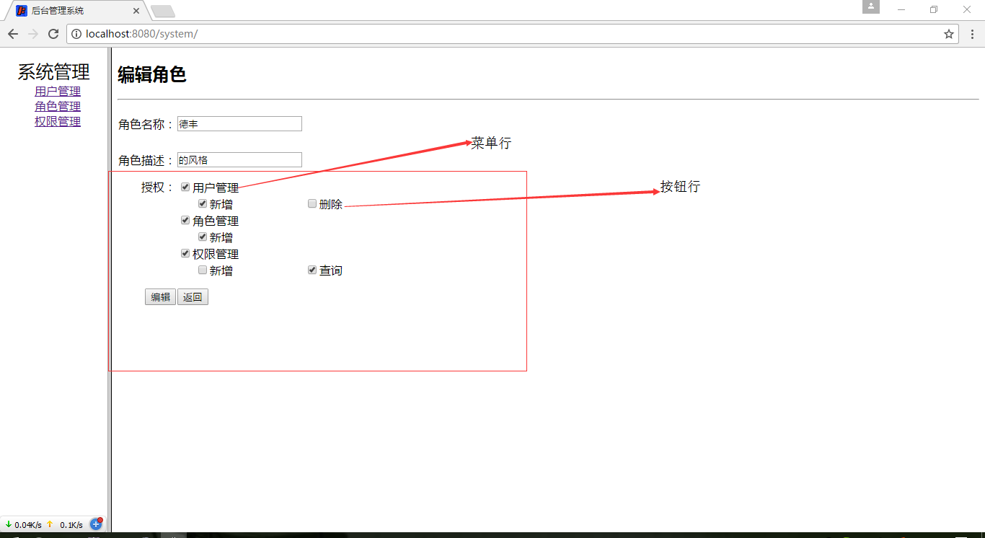

### 权限forEach三级嵌套循环

详见项目project-four中角色form页面

## 权限级别规划

### 数据库权限字段规划

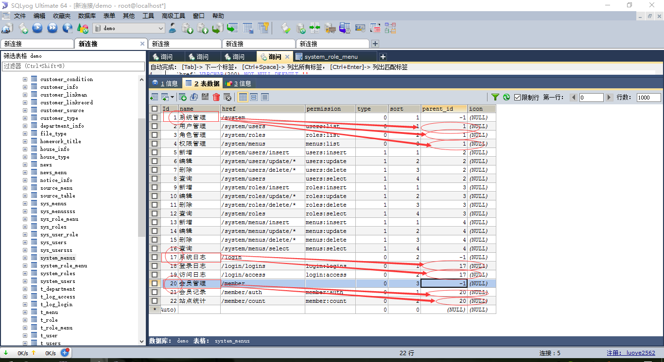

### Jsp页面forEach三级嵌套循环

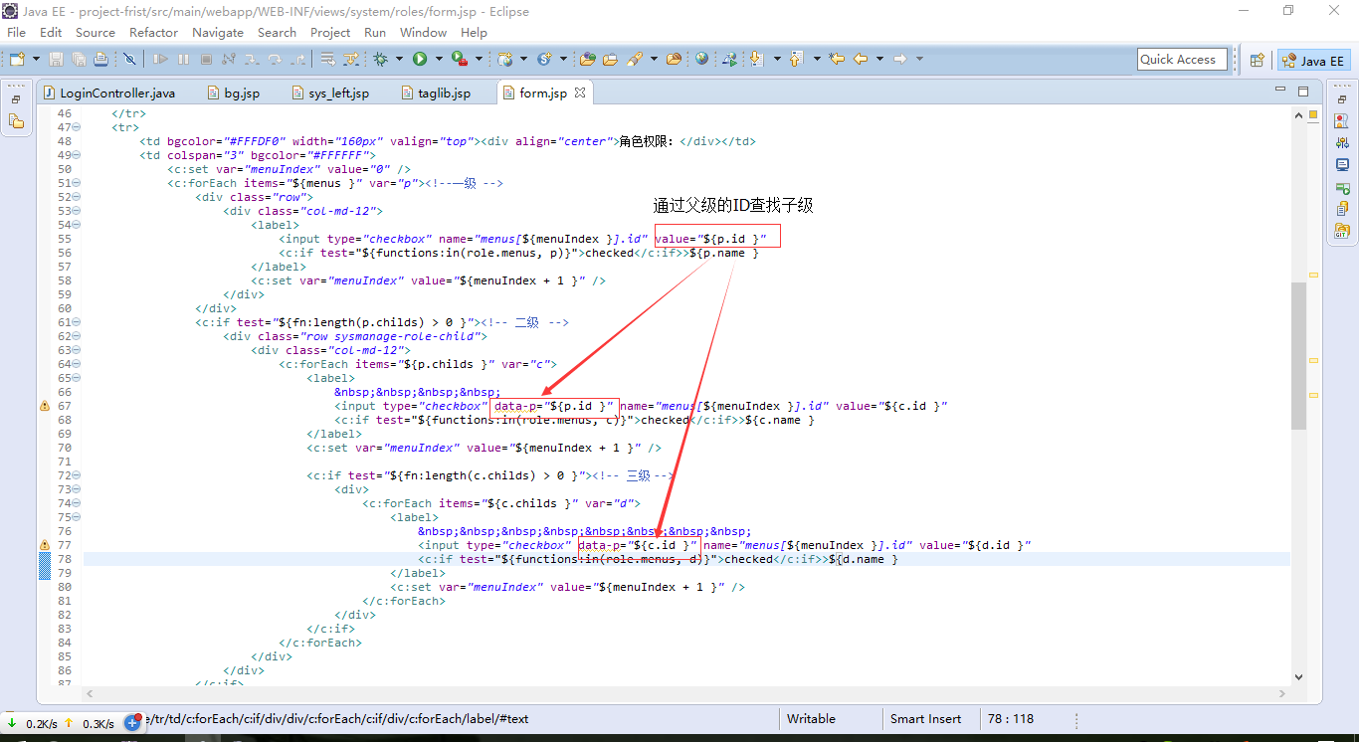

### Jsp页面渲染效果图

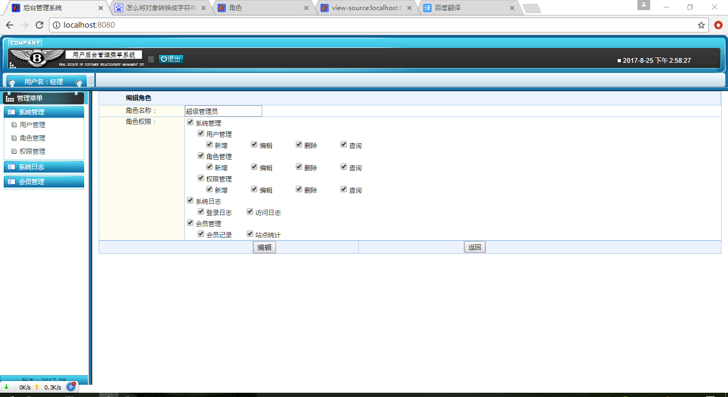

## bad request

### 枚举类型

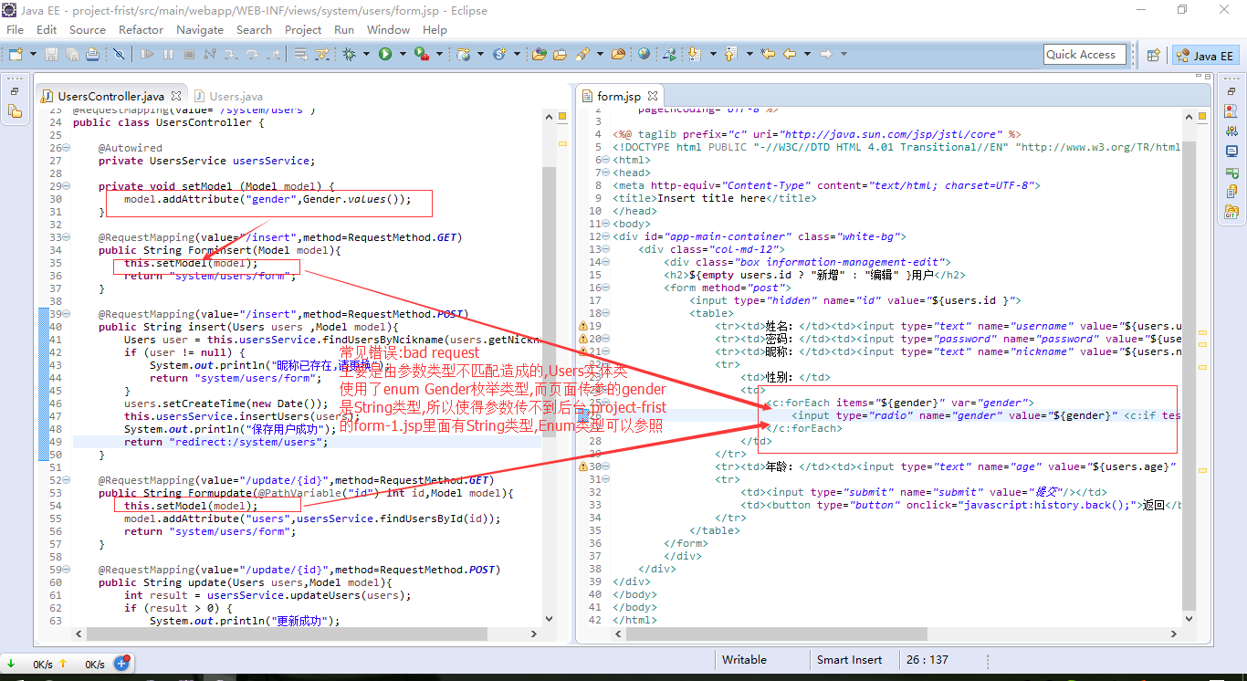

## Maven

### jetty:run时default-cli报错

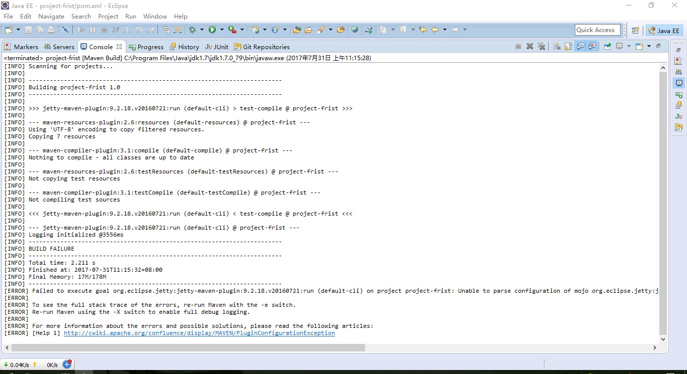

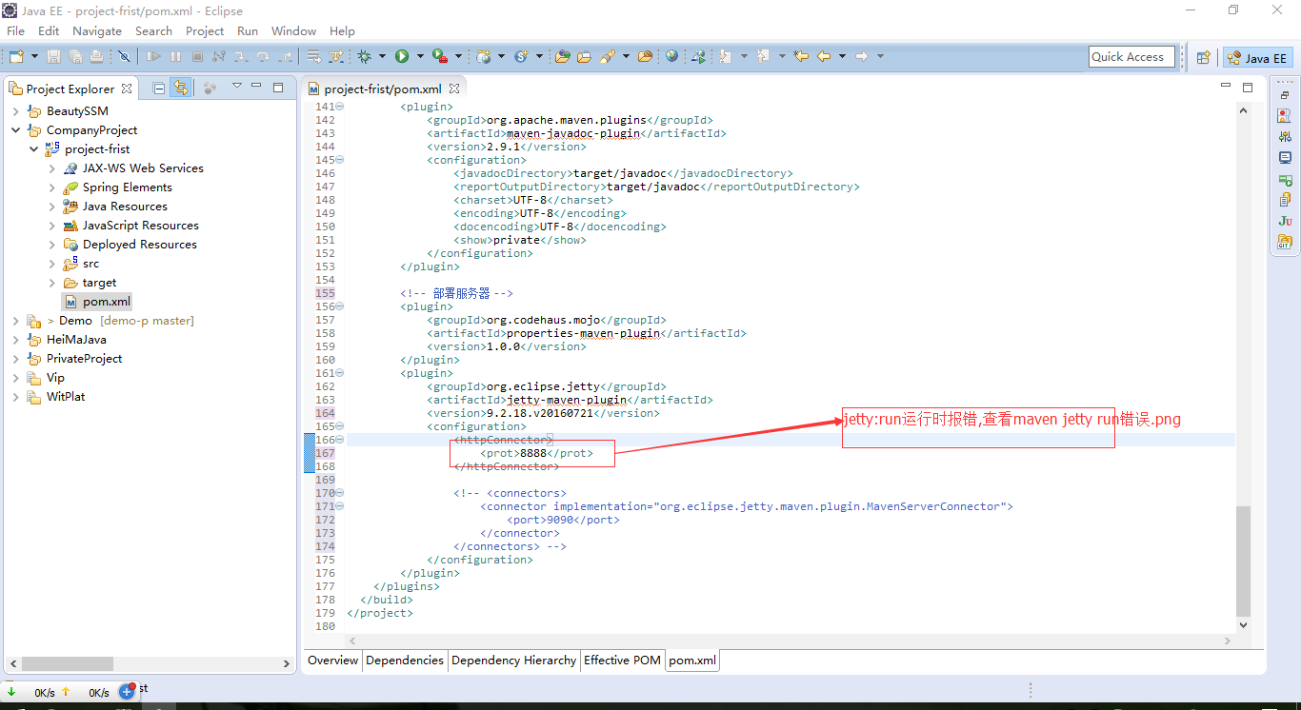

## Git

Git命令行

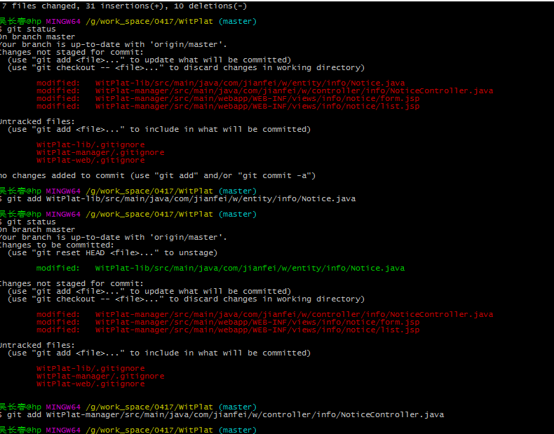

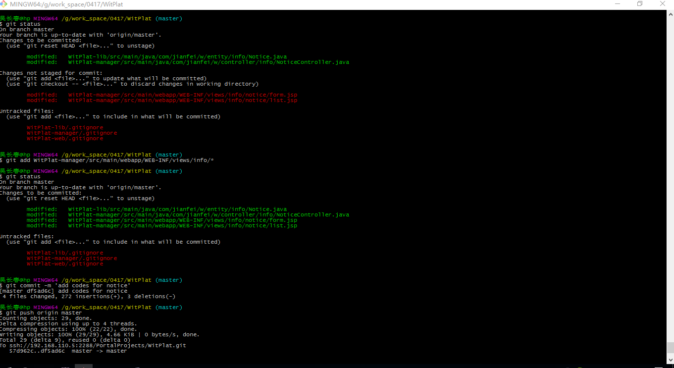

## UEditor

富文本编辑器上传插件的修改,解决上传及回显问题

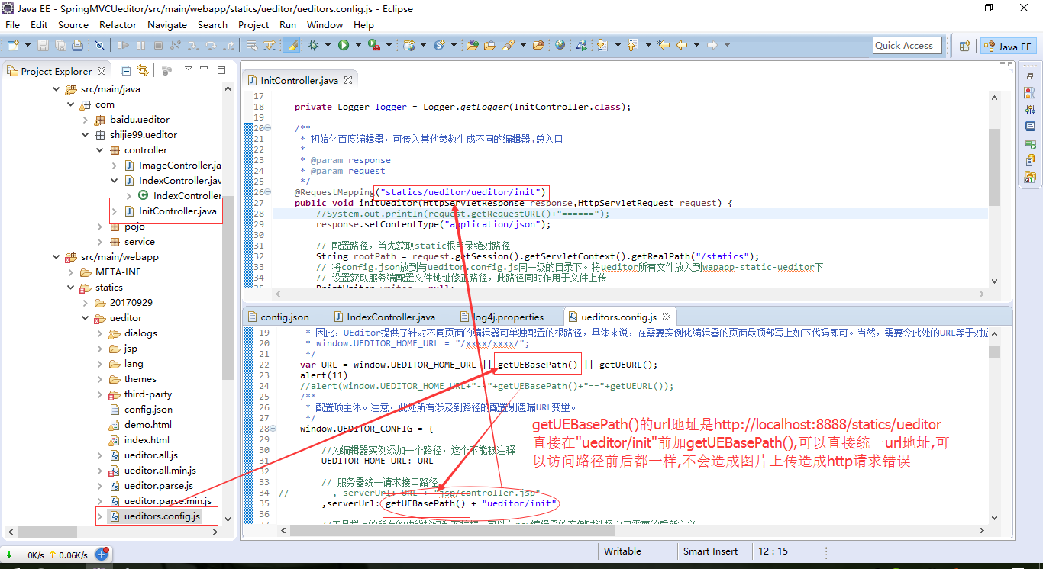

## 七.